Как обезопасить интернет-серфинг на Android или что такое VPN
Каждый пользователь мобильного интернета хоть раз в жизни сталкивался с проблемой, когда срочно нужно скачать определенный файл, найти нужную информацию или просто хочется посмотреть новый сериал, но при вводе поискового запроса браузер выдает ошибку «это содержимое недоступно в вашей стране». Виной тому ограничения, установленные автором или государственным законом в отношении нужного вам контента. При каждом посещении всемирной паутины вы не догадываетесь, сколько информации (страна, провайдер, устройство с которого вы вышли в сеть, геолокация, время) можно получить о вас имея всего ваш виртуальный адрес.
Современные технологии не стоят на месте. Ежедневно появляются новые способы обхода или отключения подобных ограничений. Мы рассмотрим несколько вариантов, взвесим все «за» и «против» для того, чтобы наконец решить какой вариант будет безопасным и в тот же момент действенным.
Наш разговор пойдет о том, как скрыть или «подменить» свой «IP-адрес» и получить доступ к заблокированному контенту на устройствах под управлением операционной системы Android, а так-же, обезопасить и скрыть свои действия в интернете от посторонних глаз.

Зачем скрывать IP на Android смартфонах
Скорей всего многие сейчас задались вопросом «Что это за адрес и зачем его скрывать?» Сейчас все разберем! IP адрес – это идентификатор вашего устройства, в нашем случае телефона, уникальный номер который дает нам возможность получить доступ к всемирной паутине. Он может быть как статичным, так и динамичным (меняться при каждом перезапуске роутера, компьютера или смартфона).
Основные причины почему стоит скрывать свой виртуальный адрес:
- зачастую возникает ряд проблем связанных со стриминговыми сервисами, когда во время перелета в самолете или визита в другую страну ваша подписка на Netflix или HBO перестает работать и Вы уже не можете посмотреть новый эпизод любимого сериала, или вовсе не имеете доступа к контенту
- скачивая файлы с подозрительных сайтов или переходя по сокращенным ссылкам можно потерять доступ к своему аккаунту или даже устройству;
- чтобы безопасно, а самое главное быстро скачать фильм или любимую игру через торрент, при этом не оставляя после себя «следов» в интернете;
- многие провайдеры так же выставляют ряд ограничений для использования тех или иных интернет-ресурсов для конкретных пользователей (бан) или для целых регионов;
- наконец каждый пользователь хотел бы раз и навсегда избавиться от навязчивой рекламы, варианты которой всегда связаны с вашими пожеланиями (таргетированная реклама основана на сборе информации по поисковым запросам пользователя и выдаче соответствующих рекламных предложений);
- оставляя свой IP на каждом посещенном сайте вы, фактически, оставляете свое физическое местоположение в открытом доступе, иными словами – благодаря виртуальному адресу достаточно легко вычислить ваш физический адрес, что ставит под угрозу вашу конфиденциальность.
Видео недоступно для просмотра на территории текущей страны пользователя

Относительно безовасные методы сокрытия IP на Android
Для всех вышеперечисленных проблем существует ряд решений. Рассмотрим самые популярные и выберем самый оптимальный и, самое главное, стабильный в работе.

Прокси-сервер
Proxy, как и большинство других вариантов, является неким посредником, который перенаправляет соединение между пользователем и конечным сайтом через свои сервера тем самым создавая некий туннель с подменным IP. Этот вариант даст Вам возможность:
- подключиться к существующей сети и перенаправить свои поисковые запросы;
- разблокировать недоступные сервисы для стриминга и сайты (не работает с Netflix и подобными платформами);
- качать анонимно файлы через торрент (не всегда стабильно и быстро);
- доступен как на ПК так и на телефонах, но с мобильной версией придётся качать дополнительное программное обеспечение или менять настройки прошивки

TOR
The Onion Router – целый браузер для вашего Android-смартфона, который при запуске уже скрывает ваши действия в сети. Принцип работы данной программы заключается в подключении к ряду прокси-серверов тем самым обеспечивая пользователю полную анонимность. Данный вариант использует многоуровневое шифрование тем самым обеспечивая максимальную безопасность. Однако за высокий уровень конфиденциальности придётся пожертвовать скоростью интернета, ведь это самое медленное решение, доступное на сегодня. Выбор локации так же отсутствует. Вы напрямую подключаетесь к одному из серверов, который перенаправляет ваш трафик дальше. Так же, браузер TOR не актуален для загрузок через торрент из-за низкой скорости загрузки и различия приложений (прокси сервера TOR не распространяются на другие программы по типу uTorrent и т.п.). Минусы обусловлены тем, что данный браузер является полностью бесплатным и его можно скачать через Google Play Market без лишних проблем.

Общедоступные сети Wi-Fi
Простой, но в тот же момент ограниченный способ. Подключаясь к общей сети Wi-Fi, вы можете получить доступ к ограниченным материалам, но зачастую такие сети требуют пройти что-то вроде верификации (ввести свой номер телефона, адрес электронной почты) что уже является прямой противоположностью безопасности. Владельцы таких сетей зачастую выставляют ограничение на количество расходуемого трафика на 1 устройство или же максимально допустимую скорость. С другой стороны, этот вариант пригодится в случае путешествия в другую страну, при подключении к IP текущего региона вам станет доступен ранее заблокированный контент данной страны. Не самый оптимальный и быстрый вариант.

VPN
Быстрый и надежный способ для всех платформ. Обеспечивает надежную защиту персональных данных при полной анонимности пользователя в интернете при этом сохраняя высокую и стабильную скорость. Это один из немногих способов позволяющий выбрать место подключения максимально приближенное к пользователю. Или же выбрать совершенно другую страну, контент которой был закрыт для общего доступа. Помимо выбора локации Вы получаете безграничный доступ к любым необходимым Вам сервисам и максимальную скорость загрузки на торрент. Еще одним большим плюсом будет мультиплатформенность, как и в случае с «TOR», VPN поможет скрыть IP адрес на любом устройстве.

Апгрейд браузера
Помимо программной составляющей – есть возможность скрывать VPN используя готовые инструменты, которые встроены в функционал вашего браузера. К примеру: Android и ПК версия браузера Opera имеет встроенный VPN, а такие браузеры как Google Chrome и Safari дают пользователю возможность самостоятельно настроить подключение через выделенные сервера (для опытных пользователей)

Стоит ли покупать платные решения
Со способом, я думаю, мы определились. Но что делать с навязчивыми предложениями о покупке платной подписки или полной версии, важно ли это? Безусловно! Это расширит спектр возможных стран для подключения и даст доступ к расширенным настройкам программы. Естественно, стабильные и хорошие VPN-сервисы почти всегда платные, но почему «почти»? Хочу Вам представить наше решение – Switcherry VPN. С его помощью вы можете получить доступ к закрытым материалам или же свободно пользоваться торрентом в любом уголке мира. Откройте для себя Netflix, где бы вы не находились. При всем этом ни одно ваше действие в сети не будет «записано» в журнал действий. Бесплатная версия имеет более 40 доступных к подключению регионов, а приобретая полную версию – вы получаете доступ к профессиональной и обширной настройке подключения, а вариативность подключаемых регионов возрастает до 80+ Помимо локаций многие производители выделяют отдельные сервера для стриминговых сервисов, что является безусловным плюсом, ведь скорость и качество интернет-соединения будет в разы лучше. Покупая полную версию, вы так же получаете возможность использовать купленный продукт на всех ваших устройствах.

Небезопасные методы скрытия IP на Android
Рассмотрев наиболее распространенные варианты, стоит упомянуть о небезопасных и мало эффективных способах скрыть свой IP-адрес.
- Запросить новый IP у провайдера или попытаться изменить вручную. Достаточно бесполезный способ, так как замена адреса не даст вам нужной анонимности, а ваши действия по-прежнему можно будет отследить.
- Режим «Инкогнито» в браузере. Данный вариант никак не связан с вашим IP. Вы можете скрыть историю посещений или загрузок, но Ваш трафик по-прежнему может отслеживаться провайдером, рекламными ботами, мошенниками...
- Использование сторонних интернет-ресурсов. В сети существуют так называемые «сервисы», которые предлагают услугу подмены IP адреса. Это, по сути, тот же прокси или VPN, но при использовании вы рискуете оставить свою конфиденциальную информацию мошенникам в открытом доступе.

Как скрыть IP на Android с помощью Switcherry
Если на персональном компьютере поиск и установка вышеупомянутых решений не составит большого труда, то пользователи мобильных платформ должны более внимательно отнестись к этому вопросу. Исходя из изложенного выше, становится понятно, что самый быстрый, безопасный и в то же время функциональный метод скрыть IP-адрес это VPN. Давайте более подробно разберем плюсы и минусы нашего сервиса, а так же сравним с другими вариантами на рынке. Switcherry VPN достаточно быстрый, простой в использовании, многофункциональный, а самое главное – безопасный вариант для любой жизненной ситуации.
 | Switcherry VPN | Альтернативные варианты
Ведение логов (журналов) | - | +/-
Мультиплатформенность | + | +/-
Мультиязычность | + | +/-
Количество доступных стран в бесплатной версии | 130+ | 30+
Возврат денег | + | +/-
Возможность увеличения скорости | + | -
Доступ ко всем необходимым платформам (Netflix, Megogo, HBO) | + | +/-
Wi-Fi защита | + | +/-
Количество устройств | 7 | 4+

Switcherry VPN имеет интуитивно понятный интерфейс с широким спектром выбора языков и стран. Давайте разберем более детально как создать аккаунт и защитить свою личную информацию быстро и просто.

Шаг 1
Для начала нам нужно загрузить само приложение. Сделать это можно либо через сайт https://switcherry-vpn.com/ либо через Play Market. Загрузка совершенно бесплатна. Находим в поиске приложение, нажимаем «загрузить». По завершении загрузки запускаем приложение.
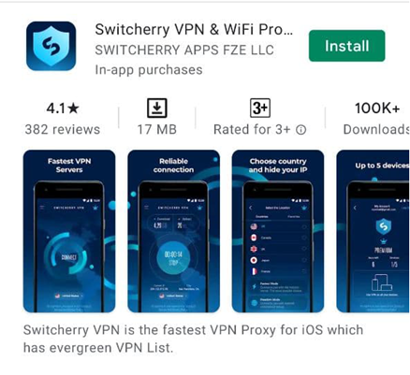
Страница Switcherry в PlayMarket

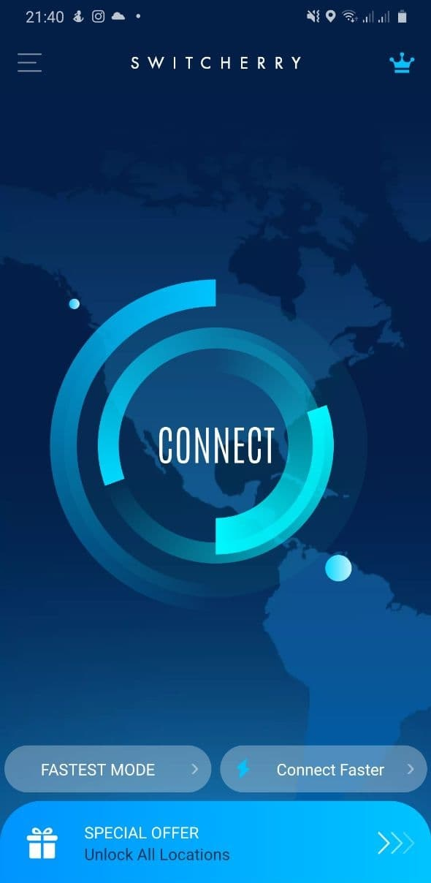
Шаг 2
При запуске вы сразу попадаете на стартовый интерфейс пользователя. Можно выбрать страну, через которую хотите перенаправить свое соединение или же просто нажать кнопку «connect» и программа автоматически подберет ближайший доступный сервер. Стоит помнить, что чем ближе вы находитесь к подключаемому серверу (стране), тем быстрее будет обмен данными, а значит и скорость загрузки.

Интерфейс Switcherry на Android

Шаг 3
Дальше нужно зарегистрироваться, чтобы получить доступ ко всем возможностям программы, использовать максимальное количество стран, загружать файлы за считанные секунды и отключить рекламу. Для этого нужно зайти в меню (левый верхний угол) и выбрать пункт «My account»
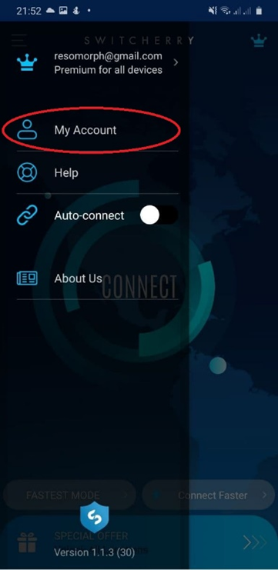

Создание аккаунта SwitcherryVPN через Android-приложение

Далее выбираем пункт «Sign in/ Sign up», вводим адрес электронной почты и пароль. Поздравляю, регистрация окончена. Затем стоит задуматься над покупкой полной версии, преимуществами которой являются следующие атрибуты:
- подключение к большему количеству серверов по всему миру;
- полное отключение рекламы;
- максимальная безопасность при интернет-серфинге и загрузках через торрент;
- увеличение скорость загрузки/передачи данных;
В случае возникновения вопросов или проблем вы всегда можете обратиться в нашу службу поддержки выбрав в меню пункт «Help» и наши специалисты в кратчайшие сроки помогут решить любую проблему.
После окончания настройки вы получаете полный и безграничный доступ на максимальной скорости ко всем веб-ресурсам, которые Вас интересуют. Достаточно один раз настроить программу и каждый следующий запуск будет автоматически подключать ваше устройство учитывая последние сохраненные настройки
В конечном итоге если полная версия все же Вас не устроит – вы всегда сможете вернуть свои деньги без особых забот.

Часто-задаваемые вопросы
  - Если я хочу не скрыть, а подменить IP, какие есть решения?
Фактически, все вышеперечисленные способы так или иначе соответствуют вашему запросу. Так как находясь в интернете вы в любом случае имеете определенный адрес. Только в случае с VPN прокси этот адрес меняется на «фейковый» не давая возможности
рекламным ботам, мошенникам или кому-угодно отследить вашу активность. Так же существует способ динамического IP, который будет меняться с определенной периодичностью, но, как показала практика, этот способ является малоэффективным из-за постоянной смены серверов и регионов.
  - Законно ли использование VPN?
Стоит уточнить некий ряд аспектов, как например то, что многие компании используют VPN или прокси сервера для сохранения конфиденциальности сотрудников и защиты своих данных. Так же довольно часто данными методами пользуются сотрудники СМИ, чтобы скрыть свою интернет-активность. Связано это с большим количеством провокационных материалов, выставленных на общее обозрение со стороны средств массовой информации. В связи с тем, что большинство компаний ведут «безлоговую» политику (отсутствует ведение журнала по запросам клиентов) - предоставить информацию о том или ином клиенте невозможно, потому что их не существует.
  - Снижается ли скорость передачи данных при использовании VPN?
Да, частично вы потеряете часть максимально доступной скорости передачи данных. Это обусловлено тем, что ваш запрос сначала направляется на сервера VPN, а затем с новым персональным адресом уже перенаправляется в конечную запрашиваемую точку. Зачастую эти потери незначительны, около 20-30% (в бесплатных решениях потеря составляет около 50%), но, так же, стоит подметить, что использование частной виртуальной сети все равно является самым быстрым способом в сравнении с другими.

Заключение
Я надеюсь, что вышеизложенный материал был полезен и вы закрыли для себя вопрос безопасности в сети. В зависимости от ситуации вы можете выбрать самый оптимальный способ для решения ваших задач. Я, например, всегда склоняюсь к частной сети (VPN). Использование таких на постоянной основе дает вам ряд преимуществ значительно улучшая качество вашего веб-сёрфинга и полностью убирая следы вашей активности в интернете и Вам больше не придется беспокоиться насчет рекламы или защиты своих личных данных.

